### Ifconfig命令 查看网络配置：网络配置的IP被隐藏了

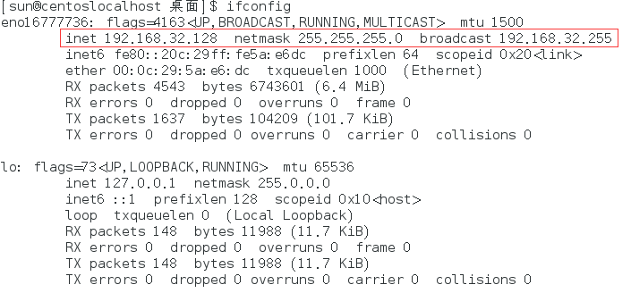

通过以下命令：

vi /etc/sysconfig/network-scripts/ifcfg-eno16777736 修改网络配置文件，把onboot=no 修改成yes，使用 service network restart 重启网络服务

### Linux Java环境配置

检测jdk环境是否安装 java –version

查找系统Java相关的openjkd rpm –qa | grep java

卸载Java相关的安装 yum –y remove java*

查找Java相关列表 yum list | grep java

列表中选择安装 yum –y install java java-1.8.0-openjdk.i686 ps:-y表示回答全部问题为是

Yum 安装jdk默认路径为/usr/lib/jvm路径，并自动配置环境变量

（该方法弊端安装路径找不到）

可通过下载tar压缩包 ，直接解压，配置环境变量集合（参考[优]CentOS7下svn+tomcat9.0+maven3.3+jenkins实现web项目自动构建与远程发布）

### Linux tomcat安装配置

下载并传输tar.gz文件到Linux指定目录，一般我们安装到/usr/local/目录下，/usr一般我们把应用安装在这里（主要为Linux发行的一些软件），/usr/local 一般放置一些本地应用的安装 或

Wget https://mirrors.tuna.tsinghua.edu.cn/apache/tomcat/tomcat-8/v8.5.32/bin/apache-tomcat-8.5.32.tar.gz

解压 Tar –zxvf tomcat压缩包名

移动到指定目录 mv apache-tomcat-8.0.52 ./tomcat_cluster/tomcat1

这里跳过tomcat jdk相关配置使用默认，启动tomcat ./startup.sh

此时本地可访问tomcat，但另外的服务器无法访问，主要是centos7 引入了firewall防火墙将对应的端口加入到zone中

开放端口 firewall-cmd --zone=public --add-port=8081/tcp --permanent

立即生效 firewall-cmd --reload

查询已开放端口 firewall-cmd --zone=public --list-port

Vim /etc/rc.local

Source /etc/profile 提前加载环境变量

/usr/local/tomcat_cluster/tomcat_8080/bin/startup.sh tomcat脚本命令

Chmod +x /etc/rc.local 给文件执行权限

Ls –l /etc/rc.local 查看文件权限

/usr/local/tomcat_cluster/tomcat_8081/

### Git克隆错误

原因：Peer reports incompatible or unsupported protocol version

使用 yum update –y nss crul libcrul

### 环境变量

环境变量保证能够在任意目录下执行程序，系统会默认到path下查找对应的可执行命令

查看当前path环境变量 echo $PATH

项目编译 make（项目根目录执行） 默认当前目录生成可执行文件

此时可在当前目录配置环境变量或将该文件迁移到Path已存在的目录下

打印当前路径 pwd

### 文件系统相关命令

Du –ha –max-depath=1 /usr/ 查看磁盘/usr下所有文件可用空间使用量

Df –ha 查看磁盘可用（挂载点下的设备）

### 环境变量

Cd 无参 或cd ~ 表示回到当前用户目录 root用户回到/root 其他用户回到/home

Vim .bash_profile 编辑环境变量配置文件

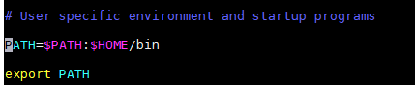

Source .bash_profile 使环境变量立即生效

Ps：对当前用户“永久有效”

#### 新建分区

Fdisk -l 查看系统分区情况

Fdisk /dev/sda 对硬盘sda进行分区管理（交互式方式）

Mkfs –t ext3(xfs) /dev/sda3 格式化到ext3格式

Mkdir /data

Mount /dev/sda3 /data 挂载sda3分区到/data （本次开机有效）

Df –TH /data 查看是否挂在成功

Vim /etc/fstab 添加分区（永久）添加行/dev/sda3 /data ext3 defaults 0 0

## Svn安装配置 （可用）

svnserve –version 检查是否安装svn

yum install -y subversion 安装svn服务器

svnadmin create /svndir 新建仓库

修改conf下配置文件

Passwd：配置用户名和密码

Authz：权限配置

[groups]

# harry_and_sally = harry,sally

# harry_sally_and_joe = harry,sally,&joe

Admin = sunbc #定义admin组

[/] #svn根目录，根目录是svnserve启动时指定的#* = r 多有用户有读的权限

@admin = rw #admin有读写权限

[svndir:/] #指定仓库（若启动服务器时已指定更目录，此处配置错误，会报认证错误）

@admin = rw

Ps –ef |grep svn 搜索svn关键字服务

Svnserve –d –r /data/svn/testrespository 启动服务器并指定根目录

## mysql 安装 （亲测）

下载yum仓库：

rpm -Uvh <http://dev.mysql.com/get/mysql-community-release-el6-5.noarch.rpm>

禁用mysql5.6数据源：

yum-config-manager --disable mysql56-community

启用5.7：

yum-config-manager --enable mysql57-community-dmr

显示所有可用数据源

yum repolist enabled | grep mysql

安装

yum install mysql-community-server

启动

service mysqld start

登录

Mysql –u root –p

密码通过：grep 'temporary password' /var/log/mysqld.log 默认密码存储位置

可能会失败：

清除mysql残留数据：rm -rf /var/lib/mysql

重启MySQL 服务 ：systemctl restart mysqld

## Vim命令

:%s/from/to/g   ：  对所有行的内容进行替换。